Разуменко Яна Леонидовна
^{(Фамилия Имя Отчество)}
ОСНОВНАЯ ИНФОРМАЦИЯ:
Дата рождения: | 28.08.2001 г. | Место для фото  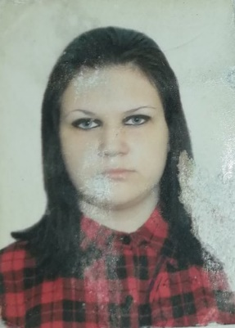
Семейное положение: | Не замужем
Место жительства: | Хабаровск
Телефон: | 89098752209
E-mail: | y.razumenko@mail.ru
ЦЕЛЬ: | Получение должности  парикмахера-стилиста
ОБРАЗОВАНИЕ:
Период  обучения | Наименование образовательного  учреждения | Специальность/профессия
2017 – 2021 (н. вр.) | Краевое государственное автономное профессиональное образовательное учреждение «Хабаровский технологический колледж» | Технология парикмахерского искусства
ДОПОЛНИТЕЛЬНОЕ ОБРАЗОВАНИЕ:
Название пройденного курса | Название организации, проводившей курсы | Год окончания
Основы стилистики | Краевое государственное автономное профессиональное образовательное учреждение «Хабаровский технологический колледж» | 2017 г.

Практика: | Практика: 2021г, с 9 марта по 10 апреля; предприятие: Гламур; должность: парикмахер; выполняемые обязанности: в зависимости от места работы, выполнение мужских и женских стрижек, окрашивание волос, выполнение классической или других видов химической завивки.
Данные о курсовых и дипломных работах: | МДК 01.01 Современные технологии парикмахерского искусства  Курсовая работа на тему: Создание коллекций фантастических причесок  ВКР на тему: Выполнение серии причесок в стиле «50 годов
Профессиональные навыки: | Креативность, ответственность, опыт общения с клиентами, стрессоустойчивость, умение работать в группе и команде, креативное мышление и решение проблем,
Дополнительные навыки: | Опыт работы на ПК в программах: Windows, MS Office.
Личные качества: | Опрятность, выносливость, экономность, честность, надежность, внимательность, энергичность, искренность.
На размещение в банке данных резюме выпускников на сайте колледжа моей персональной информации и фото СОГЛАСНА

